

NEW LETTER

ประจำเดือนธันวาคม 2561



ลงพื้นที่ตรวจเยี่ยมและมอบของให้กับผู้ป่วยติดเตียง ในเขตพื้นที่ หินตก

 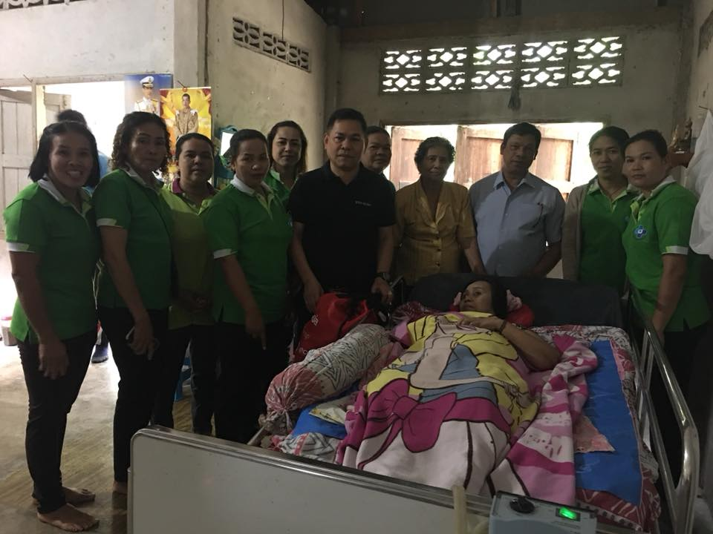

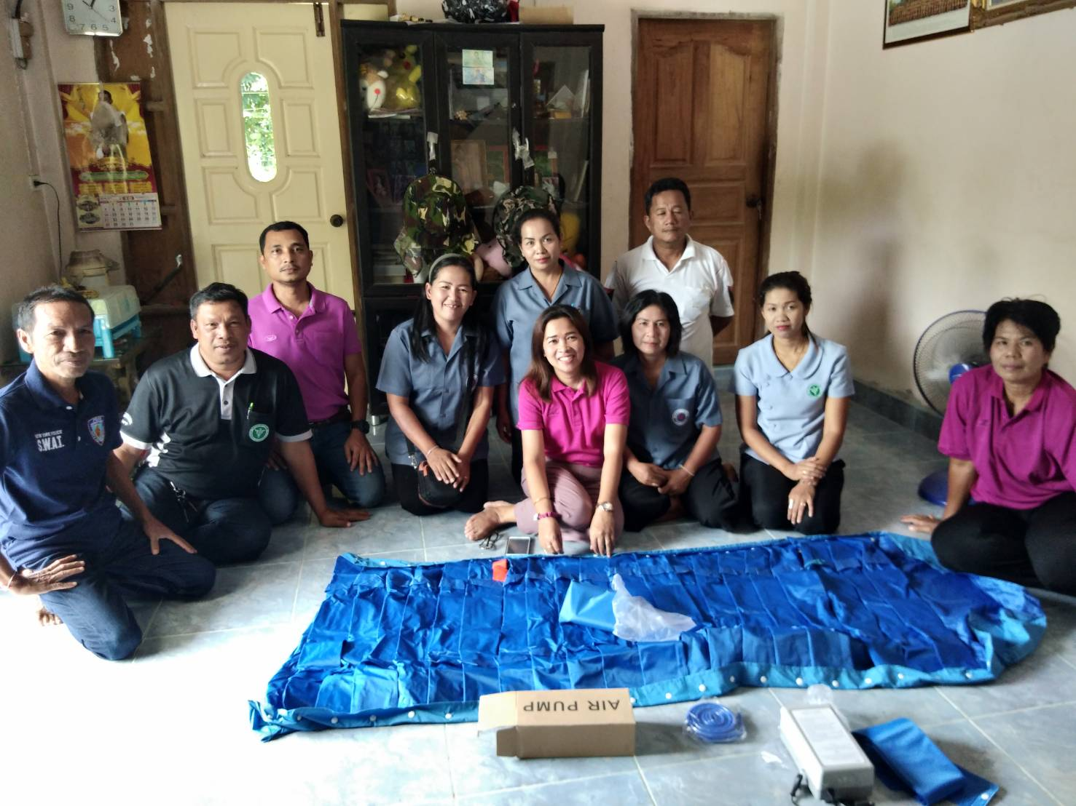

**ผู้บริหาร เจ้าหน้าที่ รับมอบนโยบายจากท่านนายอำเภอร่อนพิบูลย์**

**ท่านถิรนาท เอสะนาชาตัง**

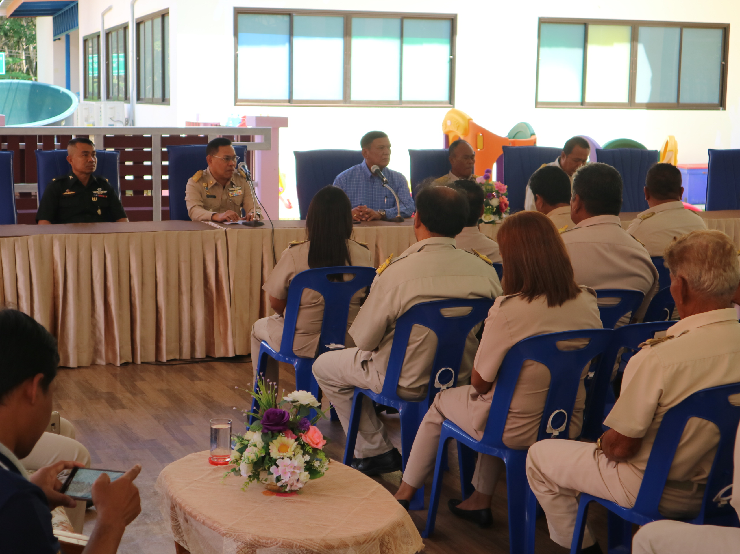 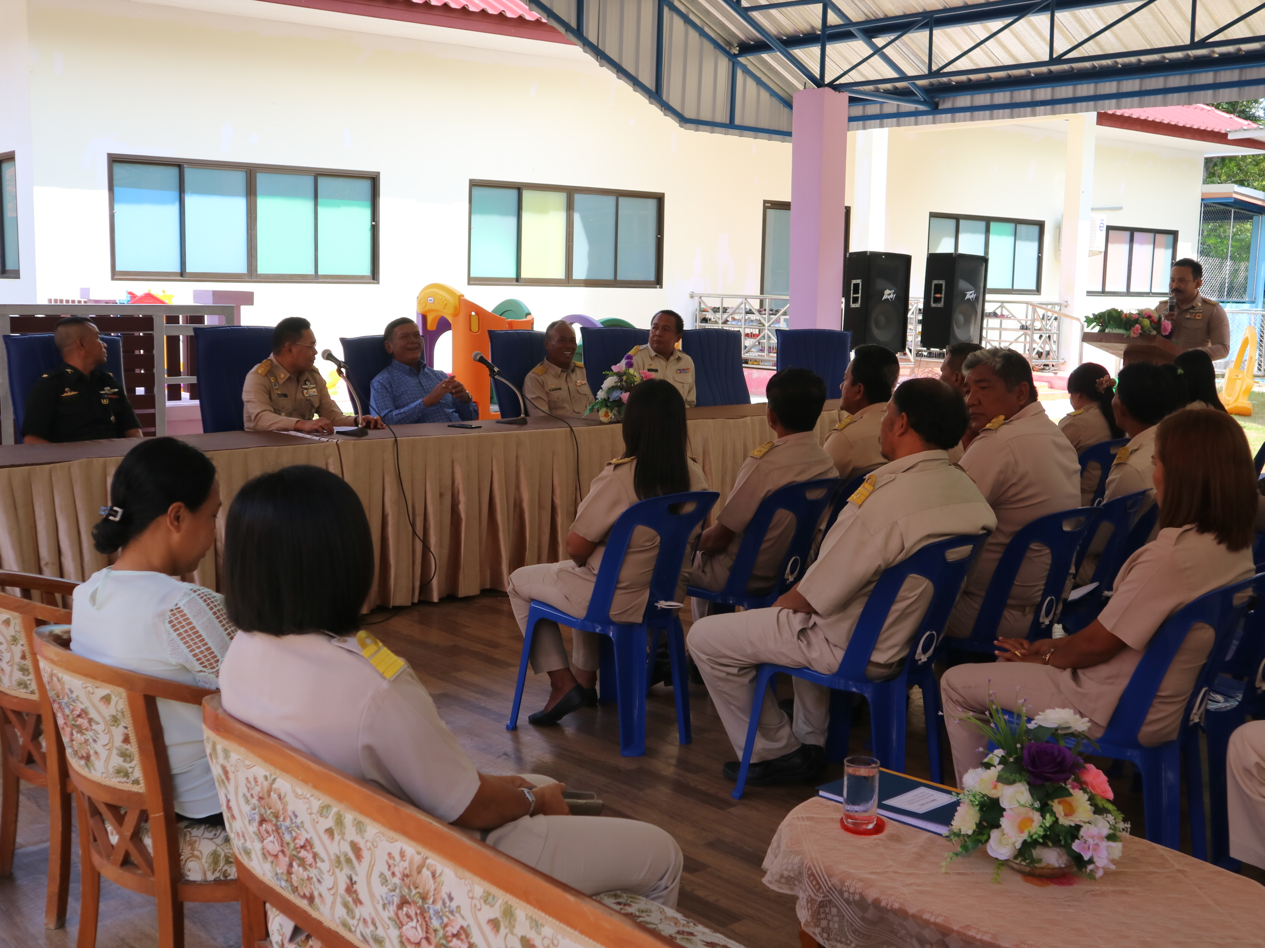





**ช่องทางการติดต่อ...**องค์การบริหารส่วนตำบลหินตก อ.ร่อนพิบูลย์ จ.นครศรีธรรมราช 80350

🕻075-497271 โทรสาร 075-497272

Face book: องค์การบริหารส่วนตำบลหินตก www.hintok.go.th